Влияние домашних животных на психическое развитие детей
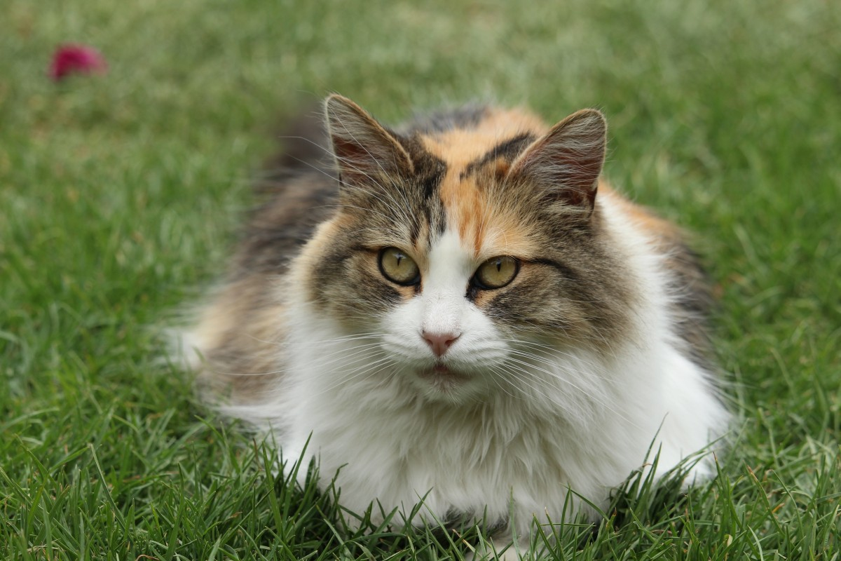
Ваш ребенок еще мал, но при этом настойчиво просит вас завести «киску или собачку»? Конечно, прежде всего, вы понимаете, что домашнее животное заводите не только ребенку, но и себе. Большая часть обязанностей по уходу за питомцем ляжет именно на ваши плечи. И против этого можете возразить, что заводите нового члена семьи, который будет требовать не только много внимания, времени, но и определенных денежных затрат.
Но давайте прислушаемся к мнению ученых. По результатам исследований, доказано, что животные могут стать важнейшими партнёрами детей. Большинство детей поставили домашних питомцев в список 10 наиболее важных компонентов своей жизни, при этом для некоторых из них собака или кошка были важнее родственников! На первом месте в этом списке всё же стоят мамы, на втором — папы. Но есть и такие дети, которые на рисунке « Моя семья» изобразили себя только со своим питомцем.
В отличие от игрушки, животное бегает, активно играет, забирая часть тревог и напряжения у детей. Поэтому домашние животные и ребенок — тесно связаны между собой крепкой дружбой и нежными отношениями. Возможность поговорить, пожаловаться, поласкаться с домашними животными необходима детям, особенно когда взрослые уделяют им мало внимания.
Домашний питомец является не только источником тепла, ласки и другом, но и оказывает огромное влияние на развитие ребенка. Рядом с четвероногим другом ребенок учится быть организованным и дисциплинированным. Домашний питомец учит ребенка нести ответственность за других. Ребенок осознает, что животное — это не игрушка, и за ним нужно ежедневно ухаживать, кормить, выгуливать. Навыки общения с домашним животным помогут ребенку во взрослой жизни, он научится отвечать за свои поступки. В зависимости от возраста ребенка определяется и степень ответственности его в отношении питомца. Так, в возрасте 3 лет ребенок уже может выгуливать собаку или кошку вместе с родителями, помогать насыпать корм, следить, чтобы у животного всегда была чистая вода для питья. Четвероногий друг для ребенка — это лучший психолог и помощник в вопросах социальной адаптации. Дети, у которых есть собака, легче остальных вливаются в новый коллектив и заводят друзей. Собака может помочь застенчивому ребенку вступить в контакт со сверстниками во дворе, найти приятелей. Совместное выгуливание питомца может сплотить даже самых неразговорчивых детей.
Домашнее животное помогает ребенку познакомиться с окружающим миром. Четвероногий друг — это источник первых знаний о природе. Ребенок наблюдает за питомцем, за его поведением, отмечает реакцию на поглаживание, на различные команды. Животное также имеет большое значение в развитии сенсорики у ребенка. Через органы чувств ребенок воспринимает объекты и учится их называть: форма, величина, цвет, запах, движения, фактура шерсти, расположение и т.д.
Общение с домашним питомцем развивает и логическое мышление. Ребенок учится видеть связи и зависимости. Например, если кошка стоит у миски и мяукает – значит, она голодная, если собака подходит к двери, подпрыгивает и машет хвостом — значит она хочет погулять.
Животное является источником различных видов деятельности, в результате которых у ребенка формируется наблюдательность, любознательность, развивается фантазия.
Животное позволяет ребенку испытать первые переживания и радости. Четвероногий друг рождает положительные эмоции, что очень важно, потому что детям, у которых «занятые родители» именно положительных переживаний больше всего и не хватает. Общаясь с домашним питомцем, у ребенка развивается чувство прекрасного, он учится видеть естественную красоту. Бережное и заботливое отношение к домашнему животному, которое проявляет ребенок, переносится им и ко всему животному миру в целом.
Вопрос, который возникает перед родителями, все-таки решившимися на живность в доме, — это кто больше подходит малышу. Некоторые специалисты советуют ориентироваться на темперамент и тип личности ребенка. К примеру, интровертному, флегматичному нужен зверек, с которым можно было бы общаться с помощью звуков и прикосновений: например, морские свинки, хомячки, мышки. Как известно, люди веселые и активные лучше уживаются с пернатыми, кошками и собаками. С черепахами малышам скучно: наблюдать за ними неинтересно, общаться невозможно, и потому очень быстро хозяева вообще перестают обращать на них внимание. Аквариум с рыбками больше подойдет детям рациональным, а также беспокойным, легковозбудимым — длительное созерцание неторопливо плавающих рыб успокоит любую нервную систему. Не приобретайте экзотических животных и крупных бойцовских пород.
Взвесьте все «за» и «против» и выберите именно того домашнего животного, который больше всего подойдет вашему ребенку. Поверьте, для него это будет самый лучший подарок!

